鹅育肥喂什么饲料好，肉鹅育肥期饲料配方比例

鹅被称为草食动物,其食性广,对饲料适应性强,饲料品种的多样化能够满足育肥期鹅的生理、生长发育的需要，适口性好，提高鹅的采食量，减少鹅对饲料变动的应激反应，这样更有利于鹅的生长发育和繁衍。下面一起来学习了解一下鹅的饲料如何合理搭配吧！
育肥鹅饲料自配料
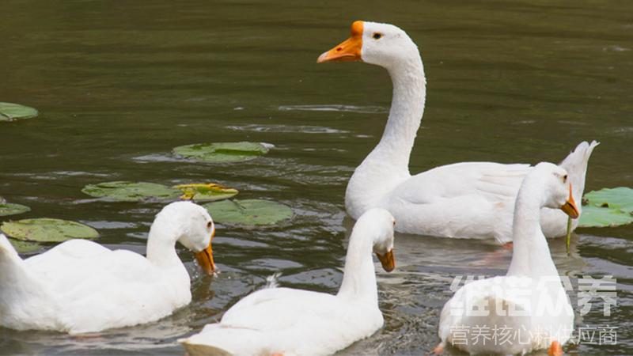
育成鹅饲料配方：
1.玉米35.3%，高粱20%，豆饼14%，肉骨粉3%，麸皮10%，米糠13%，糖蜜2.5%，磷酸氢钙0.8%，石粉0.8%，食盐0.3%，维诺鹅用多维0.1%，维诺霉清多矿0.1%，维诺复合益生菌0.1%。
2.玉米8%，大麦4%，豆饼14%，糠麸42%，稗子6%，草籽6%，干草粉16%，贝壳粉2%，食盐0.7%，沙粒1%，维诺鹅用多维0.1%，维诺霉清多矿0.1%，维诺复合益生菌0.1%。
科学制定育肥鹅饲料喂养起到相互补充营养的效果，既满足鹅的各种营养需要，又不造成饲料浪费，使其育肥好，快催肥,提高日增重,增强食欲,提高鹅抵抗力，以提高养殖的经济效益，复合益生菌有效调解肠道、减少疾病菌群，调节肠道内微生物平衡，预防和治疗拉稀、腹泻及肠胃炎等疾病的发生，增强体质，提高饲料报酬。

